Дару үләннәренең татарчадан руссчага тәрҗемәсе.

1. Аир (җир тамыры)- аир

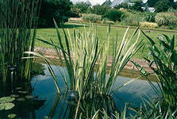

2. Аксыргак- чемерица

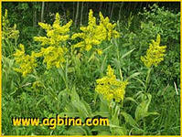

3.Ала миләүшә – (анютины глазки) фиалка трехцветная

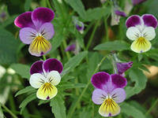

4.Алма үләне (исле ромашка)- ромашка душистая

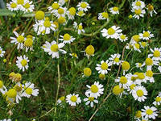

5.Алтын тамыр – родиола розовая

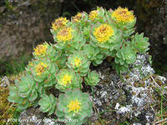

6.Андыз – девясил

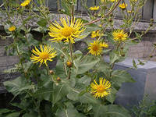

7.Артыш – можжевельник

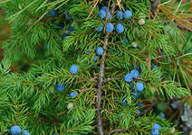

8.Арчан – вереск
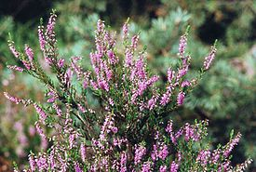
9.Ата абага – щитовник

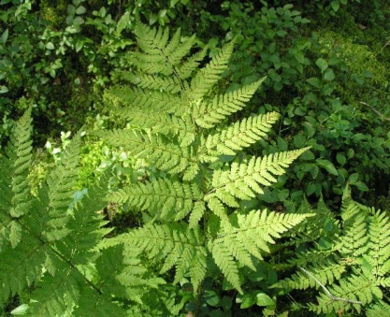

10. Аю баланы (карга миләше)- бузина, толокнянка

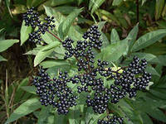

11. Аю колак – коровяк

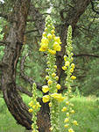

12. Бадьян – фенхель, аптечный укроп, бадьян

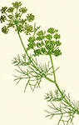

13. Балтырган – борщевик

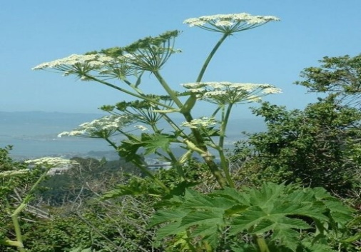

14. Бака яфрагы – подорожник

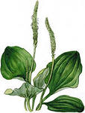

15. Барбарис – барбарис

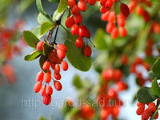

16. Басу миләүшәсе – фиалка полевая

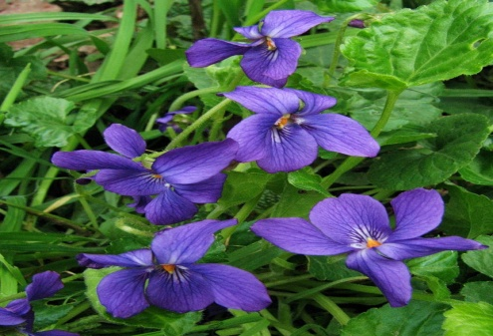

17. Бөер чәе – почечный чай

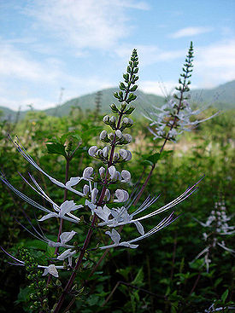

18. Бөрлегән (кара) – ежевика

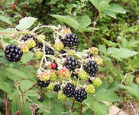

19. Бөрлегән (кызыл) – костяника

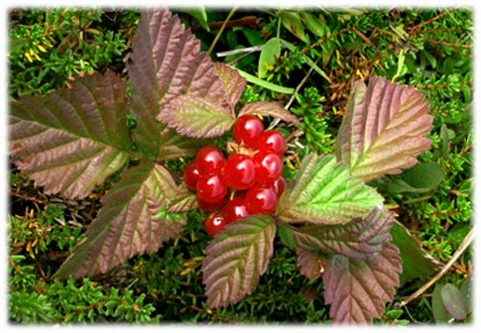

20. Бөтнек – мята

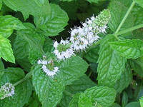

21. Бүре аягы – плаун булавовидный

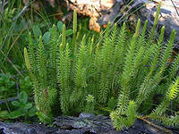

22. Бүре шомырты – жостер слабительный

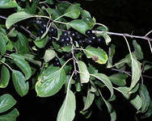

23. Бүсер үләне – горечь почечуйный

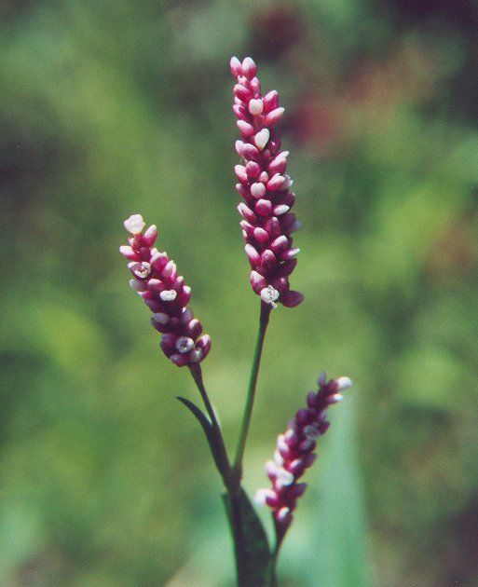

24. Гәзнич (куян тубыгы) – пастернак

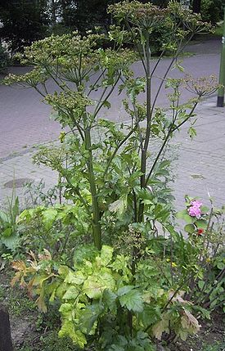

25. Гөлбадран – пижма

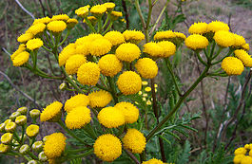

26. Гөлҗимеш – шиповник

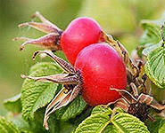

27. Дүләнә (бөгән) – боярышник

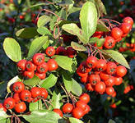

28.Дию борчагы – очиток

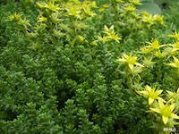

29. Дәфнә – лавр

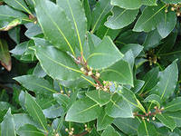

30. Елан тамыры – горец змейный

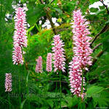

31. Зирек (аксыл) – ольха серая

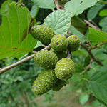

32. Зирек (җилемле) – ольха черная

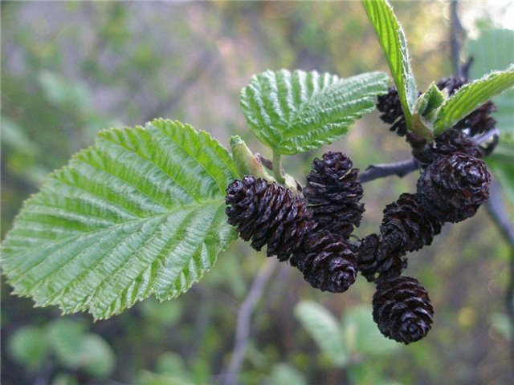
33. Зәйтүн – олеандр

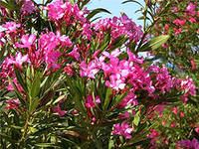

34. Зәйтүн мае – оливковое масло

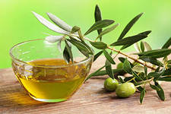

35. Зәһәр казаяк – лютик

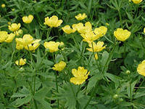

36. Йогырт – подмаренник

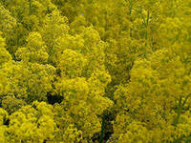

37. Йонча гөл – синюха голубая

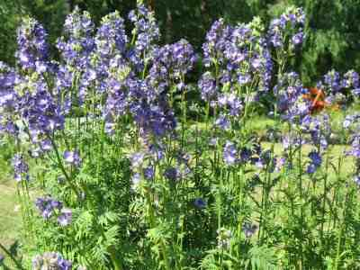

38. Кабак – тыква

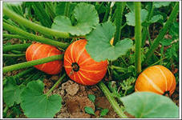

39. Казаяк – купальница, лютик, куриная слепота

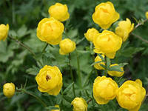

40. Кандала үләне – донник

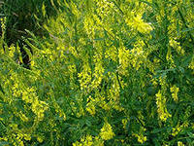

41. Канлы үлән – чистотел

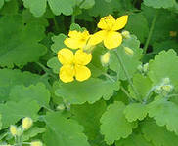

42. Кара миләш – арония

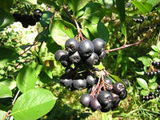

43. Кара җиләк – черника

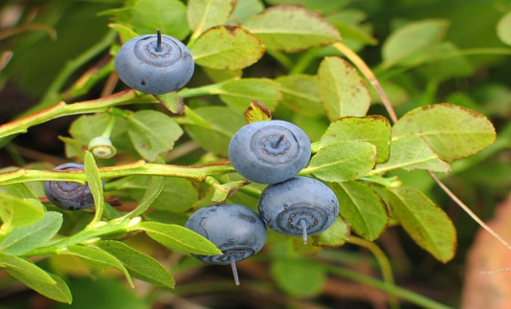

44. Каурыйсыман каланхое – каланхое перистое

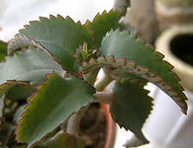

45. Керән – хрен

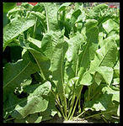

46. Колмак – хмель

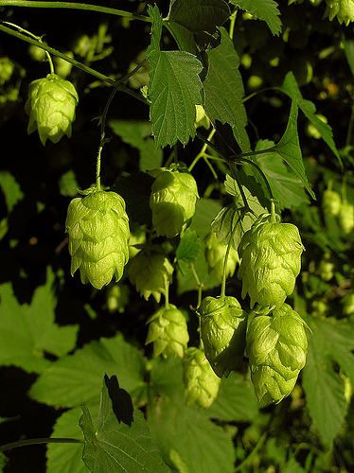

47. Кызылбаш – кровохлебка

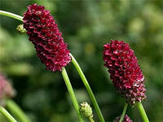

48. Кызыл чатыр – золототысячник

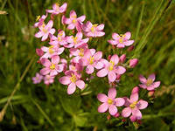
49. Кориандр (кинза) – кориандр

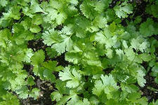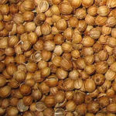

50. Кузаклы борыч – перец стручковый

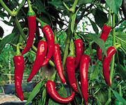

51. Курай үләне (шома көпшә) – дягиль

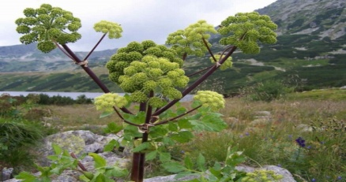

52. Кылган – ковыль

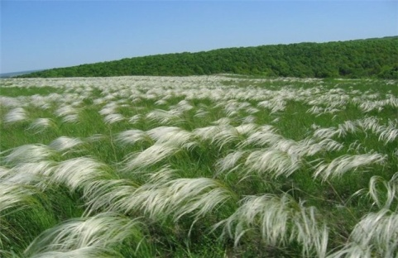

53. Кындырак – костер

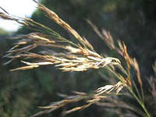

54. Кыргый карлыган – лапчатка прямостойчая, Иван- чай

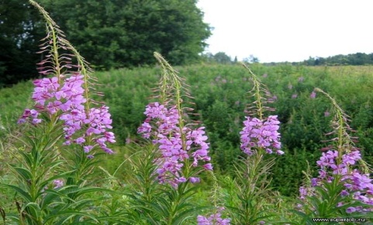

55. Кыр сабыны – мыльнянка

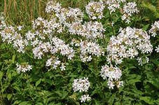

56. Кычыткан – крапива

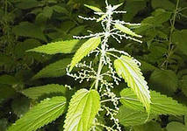

57. Кыярча – огуречная трава

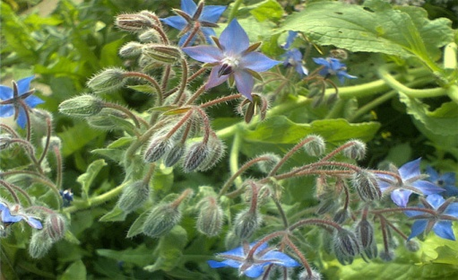

58. Көтүче сумкасы – пастушья сумка

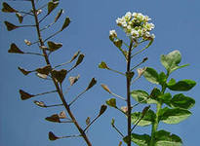

59. Күкебаш – медуница

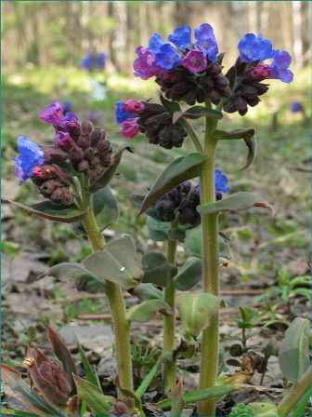

60. Күгән куагы – терновник

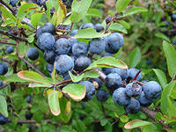

61. Күке яше – кукушкины слезы

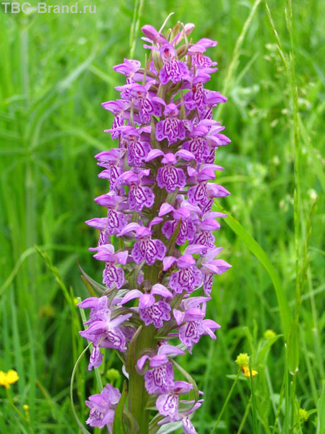
62. Күкчәчәк – василек

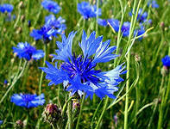

63. Күрән – осока

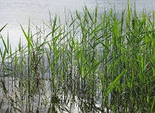

64. Лимон бөтнеге – мелисса

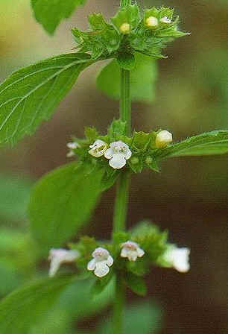

65. Мамыкбаш – пушица

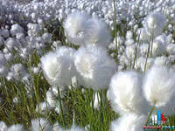

66. Меңъяфрак – тысячелистник

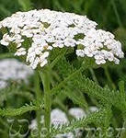

67. Мурт шомырты – крушина ломкая

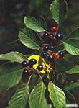

68. Мүк җиләге – клюква

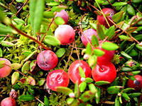

69. Мәтрүшкә – душица

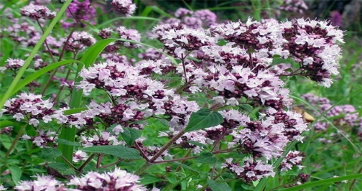

70. Наратбаш – хвощ полевой
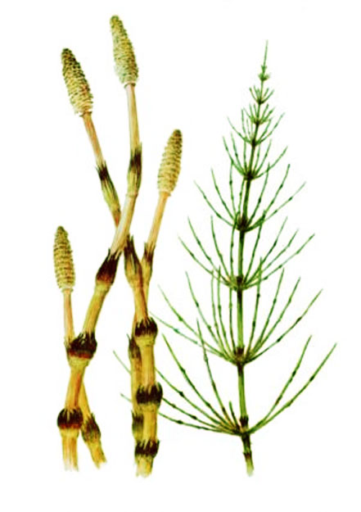

71. Нарат җиләге – брусника

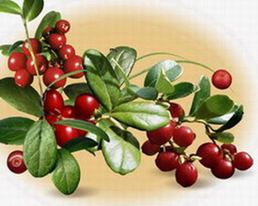

72. Песи үләне – валериана

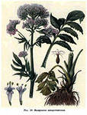

73. Рәваҗ (тәнгут рәваҗы) – ревеньтангутский

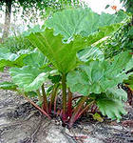

74. Рәйхан (затлы рәйхан) – базилик благородный

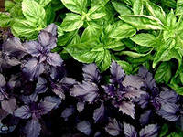

75. Сазанак (саз чабыр куагы) – багульник

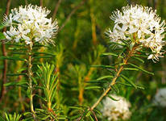

76. Саз киез үләне – сушеница топяная

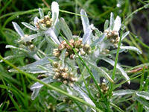

77. Саз җиләге – морошка

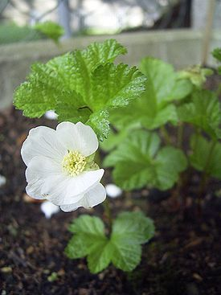

78. Сары мәтрүшкә – зверовой продырявленный

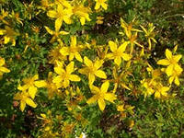

79. Сарымсак – чеснок

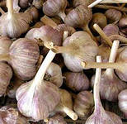

80. Сары умырзая (язгы утчәчәк) – горицвет перечный

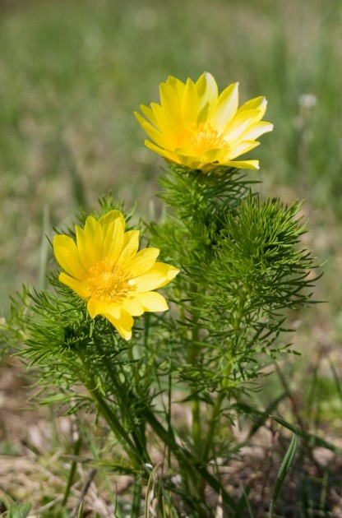

81. Сукыр кычыткан – пустырник

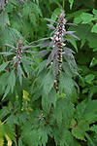

82. Сырганак – облепиха
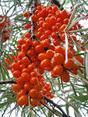
83. Сөрәлмә мүк – плаун годичный

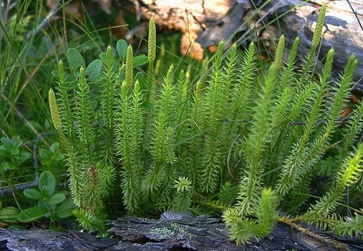

84. Тавык үләне – калужница

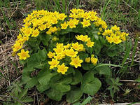

85. Татлы тамыр – солодка

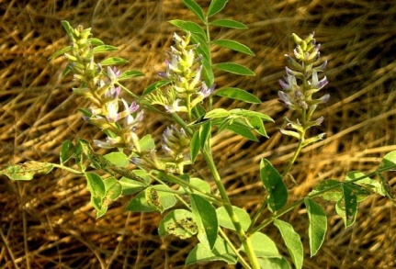

86. Тигәнәк – репей

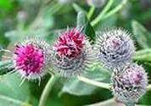

87. Тилебәрән – белена
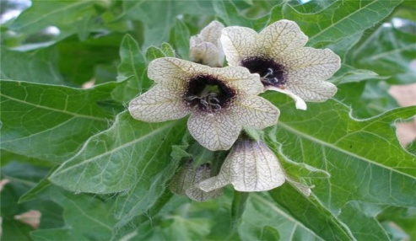
88. Турак уты – укроп пахучий

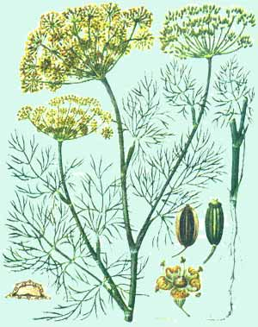

89. Тузганак – одуванчик

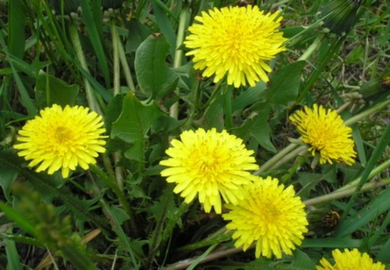

90. Тутык үлән – вейник

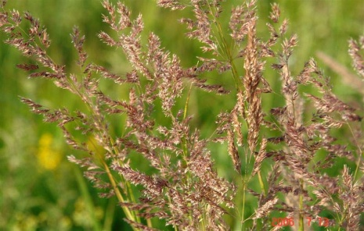

91. Тырнак гөл – ноготки лекарственные, календула

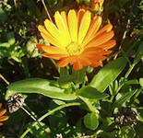

92. Төер тамыр – яртышник

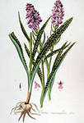

93. Төнбоек – кубышка

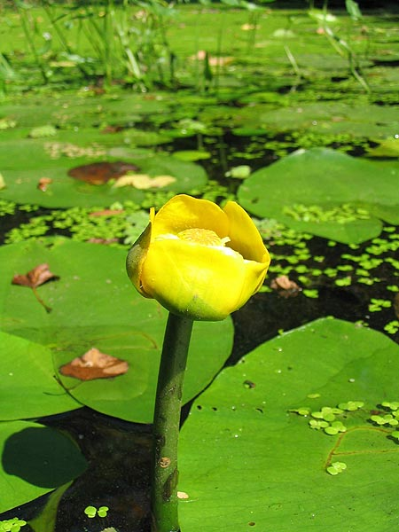

94. Чабыр үләне – чабрец ползущий, тимьян

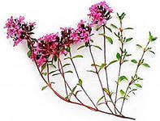

95. Чага (агач гөмбәсе) – чага

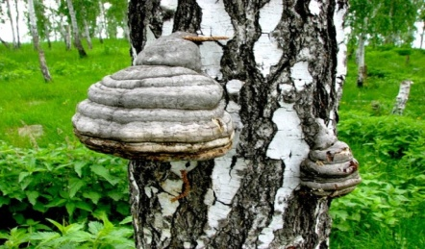

96. Чагыр – бадан

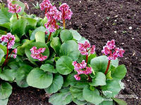

97. Чирәм – горец птичий, спорыш

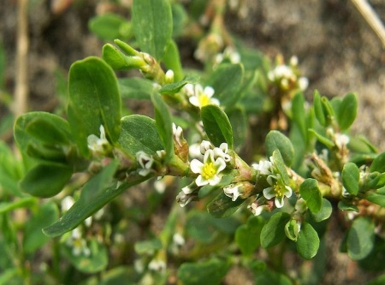

98. Чыпчык җилеме – омела

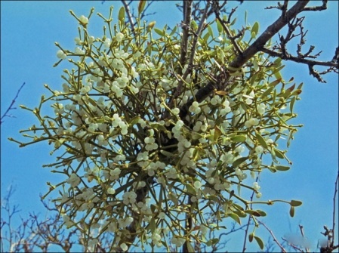

99. Әнеч – тмин

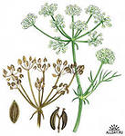

100. Әнис – анис

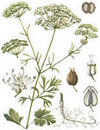

101. Әрекмән – лопух, репей

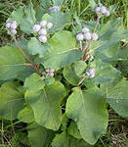

102. Әрем – полынь

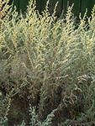

103. Әспе (давыл үләне) – спаржа

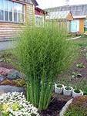

104. Шиңмәс үлән – цмин, бессмертник

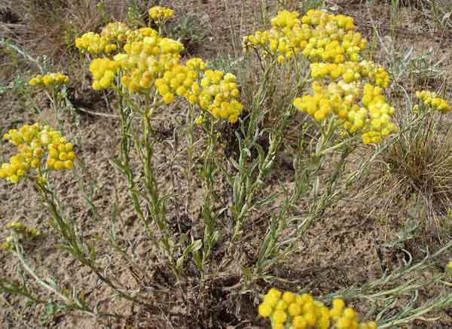

105. Үги ана яфрагы – мать –и – мачеха

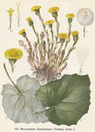

106. Эт тигәнәге – череда

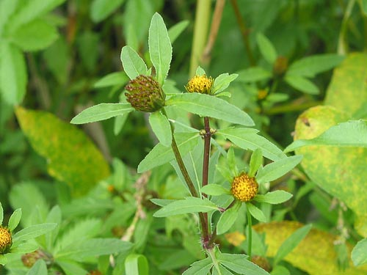

107. Һиндыба – цикорий

